96學年度海青工商生命與品德教育─3Q達人徵選活動照片集錦
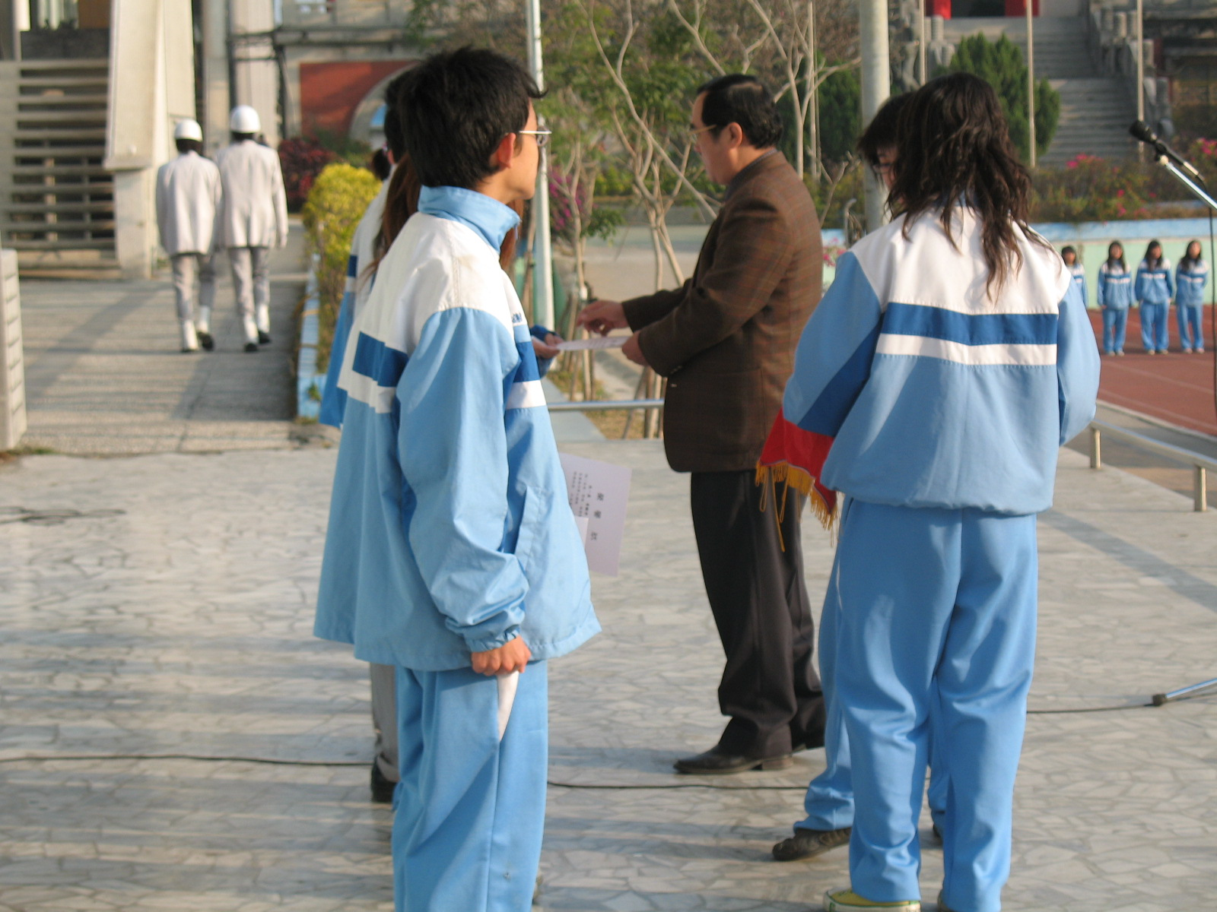 | 
97.02.15校長頒獎 | 本校AQ達人代表料二真羅筱雯
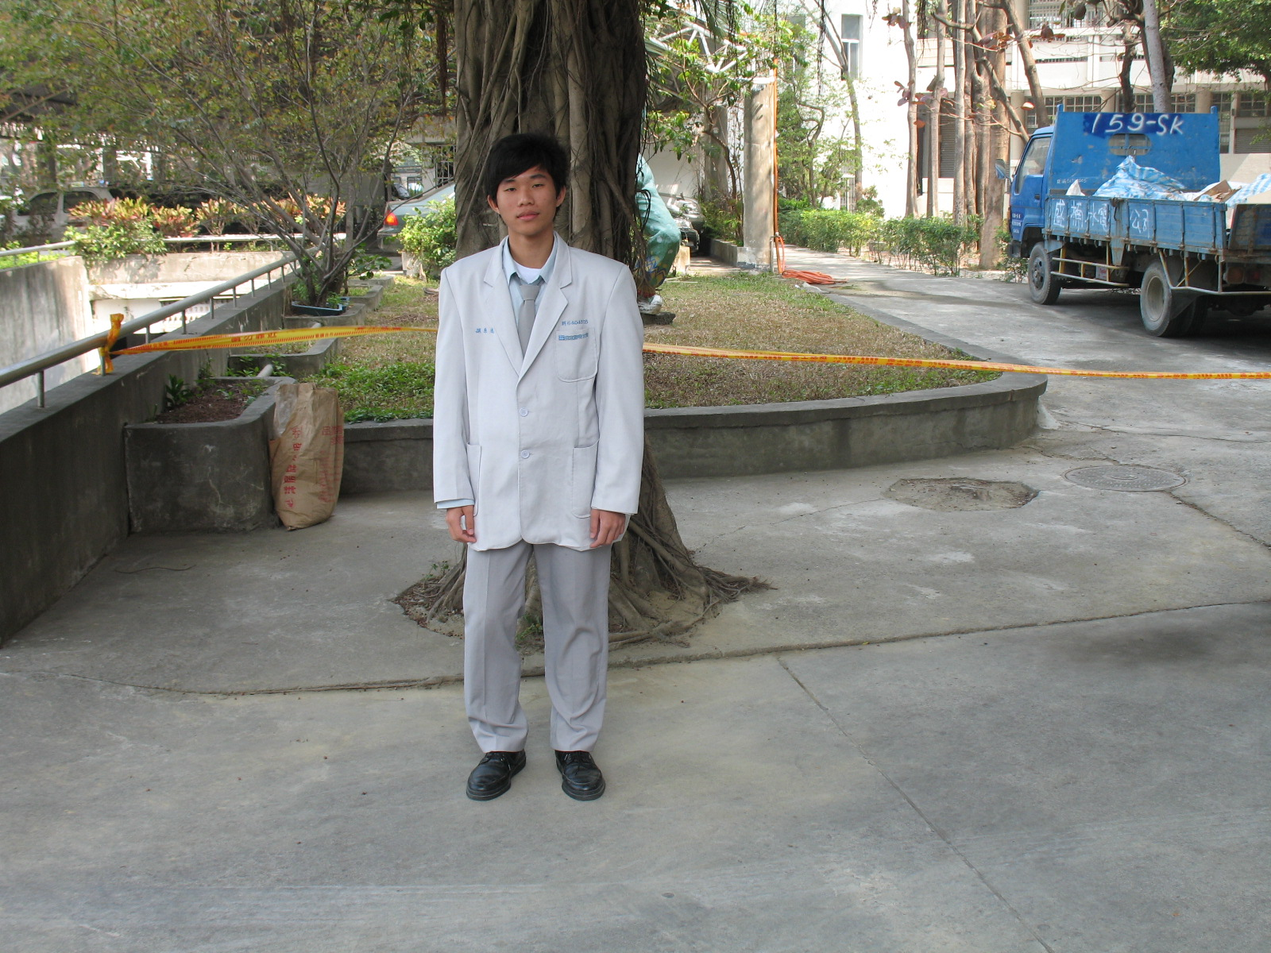 | 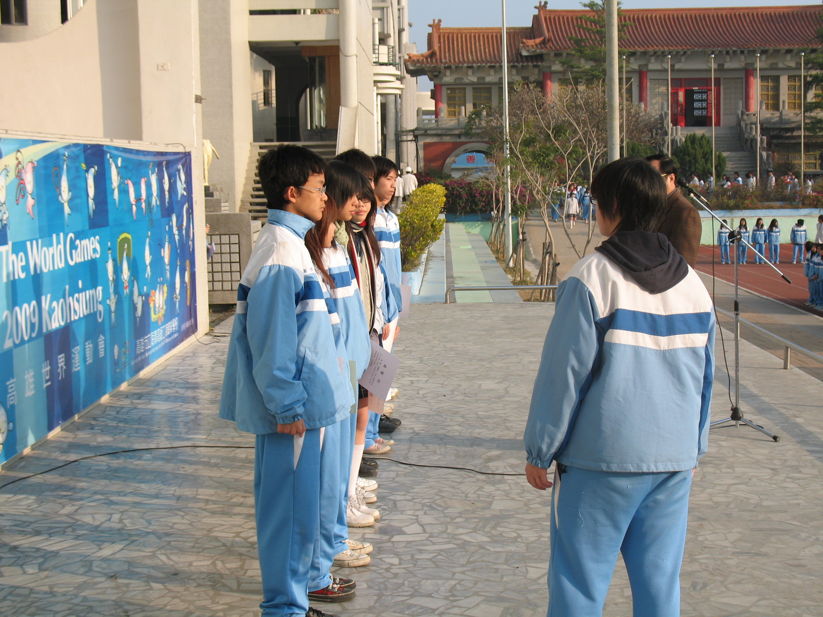
本校MQ達人代表料一真胡原鳴 | 各科代表列席
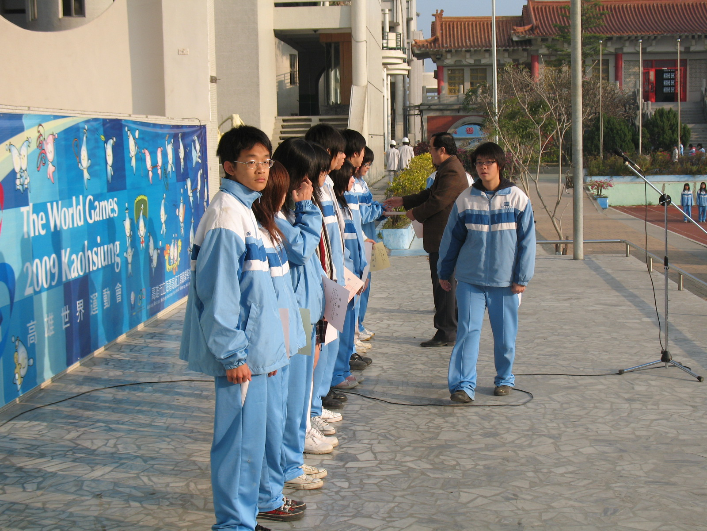 | 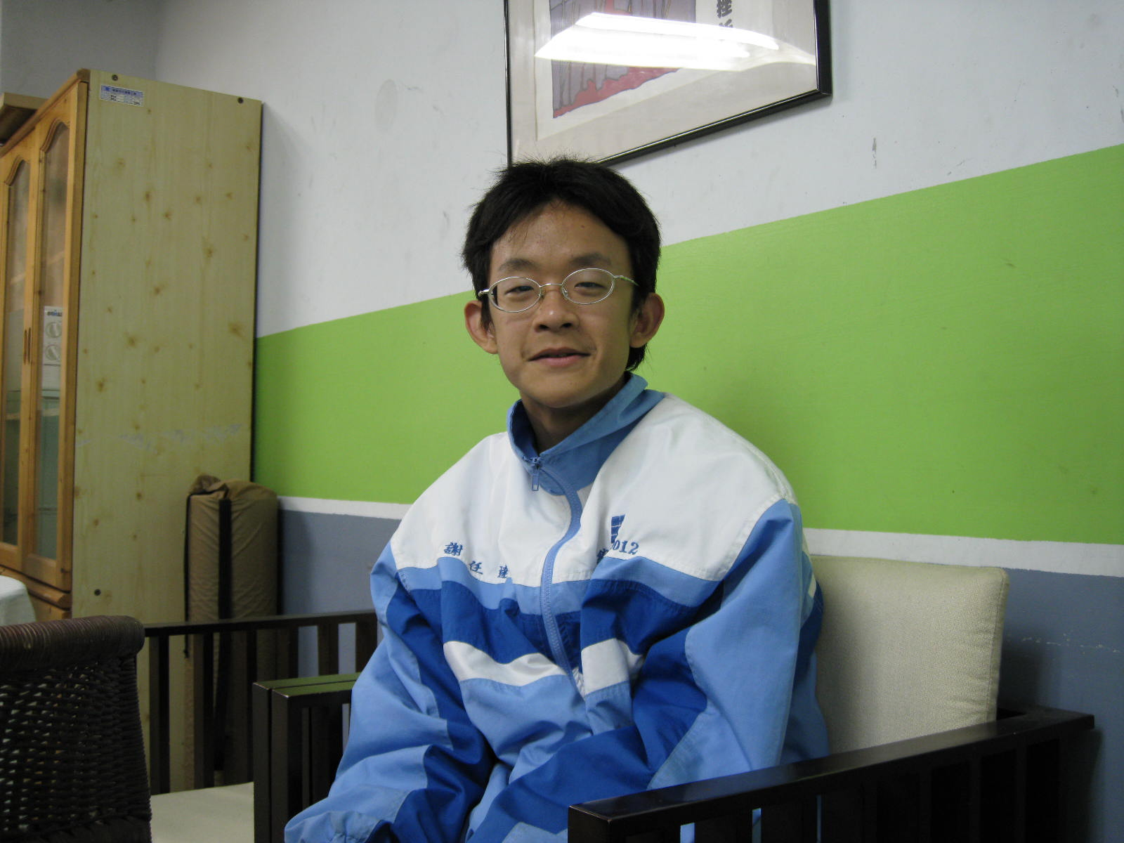
公開表揚以推廣生命與品德教育 | 本校EQ達人代表綜一真謝任達

